Тема: Проценты. Самостоятельная работа
Переведите проценты в десятичную дробь
В-1  0,23 37,6%  0,376 23%  0,78 2,4%  0,97 97%  0,024 358%  0,4858 78%  3,58 48,58% | В-2  13% 0,89  47,5% 0,475  89% 0,13  72% 0,5956  3,44% 2,65  59,56% 0,72  265% 0,0344

Квадрат разделили на 100 клеток. Определите по рисункам, закрашенную часть квадрата и выразите в процентах.
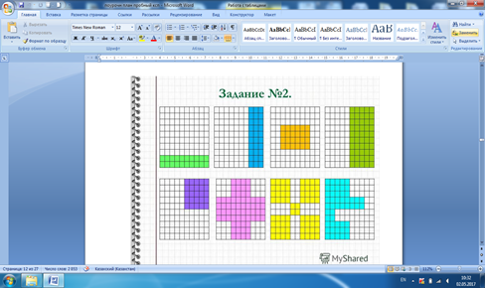

ФИ________________________класс_________________  1)Записать десятичную дробь в процентах:  - 0,8  - 2,45  - 30,1  2) Записать проценты в виде десятичных дробей:  - 4,3%  - 78%  - 0,002%  - 340%  3) Найти 25% от 45.  __________________________________________  4) Найти 0,8% от 230.  ___________________________________________ | ФИ_____________________________класс_________  1) Записать десятичную дробь в процентах:  - 0,4  - 1,35  - 70,3  2) Записать проценты в виде десятичных дробей:  - 1,3%  - 64%  - 0,005%  - 970%  3) Найти 50% от 48.  ________________________________________________  4) Найти 0,9% от 440.  ______________________________________________
ФИ________________________класс_________________  1)Записать десятичную дробь в процентах:  - 0,8  - 2,45  - 30,1  2) Записать проценты в виде десятичных дробей:  - 4,3%  - 78%  - 0,002%  - 340%  3) Найти 25% от 45.  ______________________________________________  4) Найти 0,8% от 230.  ______________________________________________ | ФИ_____________________________класс___________________  1) Записать десятичную дробь в процентах:  - 0,4  - 1,35  - 70,3  2) Записать проценты в виде десятичных дробей:  - 1,3%  - 64%  - 0,005%  - 970%  3) Найти 50% от 48.  __________________________________________  4) Найти 0,9% от 440.  ______________________________________________

